DELIBERAÇÃO PLENÁRIA

PROCESSO
INTERESSADO | CAU/PB
ASSUNTO | Plano de Contingência

DELIBERAÇÃO PLENÁRIA DPOPB Nº 0096-02/2020

Aprovação e homologação do Plano de Contingência do CAU/PB.

O PLENÁRIO DO CONSELHO DE ARQUITETURA E URBANISMO DA PARAÍBA - CAU/PB, no uso das competências previstas no art. 34, incisos II, VI, e X da Lei n° 12.378, de 31 de dezembro de 2010, e Regimento Interno aprovado pelo Plenário do CAU/BR, em 10 de maio de 2019, reunidos ordinariamente em João Pessoa-PB, no dia 29 de maio de 2020, após análise dos assuntos em epígrafe, e

Considerando a Deliberação Plenária Ad Referendum Nº 6/2020, de 13 de abril de 2020, do Plenário do CAU/BR, que fixa, ad referendum do Plenário do Conselho de Arquitetura e Urbanismo do Brasil (CAU/BR), o prazo de 30 (trinta) dias, a contar desta data, para que os Conselhos de Arquitetura e Urbanismo dos Estados e do Distrito Federal (CAU/UF) apresentem propostas de MEDIDAS DE CONTENÇÃO DE GASTOS, relativamente aos respectivos Planos de Ação e Orçamentos, referente ao Exercício de 2020, contemplando as despesas obrigatórias e as proposições de cancelamento e de contingenciamento de despesas.;
Considerando a necessidade de os Planos de Ação e Orçamentos, do Conselho de Arquitetura e Urbanismo da Paraíba (CAU/PB) serem ajustados à nova realidade econômico-financeira do País, gerada com a pandemia da COVID-19;
Considerando a necessidade de adoção de medidas urgentes para preservar o equilíbrio das contas do CAU/PB, de forma a garantir a continuidade da prestação de serviços que incumbe por lei aos Conselhos de Arquitetura e Urbanismo;
Considerando que, diante da prorrogação dos prazos de pagamentos das anuidades para junho e julho, ainda não é possível ter certeza da porcentagem de inadimplência total e seu impacto no orçamento previsto;
Considerando os contratos já firmados;
Considerando a planilha de demonstração de contingenciamento e cancelamento de despesas apresentada pela Gerência Geral do CAU/PB; e
Considerando a Deliberação 02-02/2020 do Conselho Diretor do CAU/PB;

DELIBEROU:
– Aprovar por unanimidade o Plano de Contingência do CAU/PB;

– Esta Deliberação entra em vigor nesta data.

Com 05 votos favoráveis dos conselheiros Ernani Henrique dos Santos Júnior, Giovanni Soares de Alencar, Julliana Queiroga de Lucena, Modesto Cavalcanti de A. Neto e Silvia Regina M. M. H. dos Santos.

João Pessoa/PB, 29 de maio de 2020.
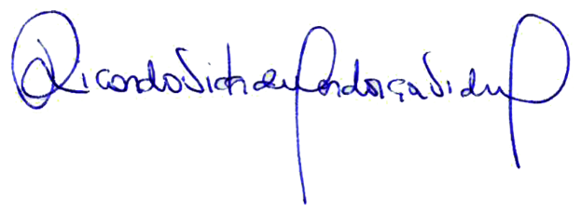

Ricardo Victor de Mendonça Vidal
Presidente do CAU/PB

